1. Sebuah rangkaian RC seri dirangkai paralel dengan sebuah resistor 20 Ohm. Sebuah sumber tegangan dengan frekuensi 60 Hz dihubungkan ke rangkaian tersebut yg menghasilkan arus mengalir dari sumber tersebut sebesar 7,02 A, arus mengalir pada resistor 20 Ohm sebesar 6 A dan arus mengalir pada cabang RC seri sebesar 2,3 A. Hitung besarnya R dan C.
Jawab
Rangkaian dalam domain frekwensi,
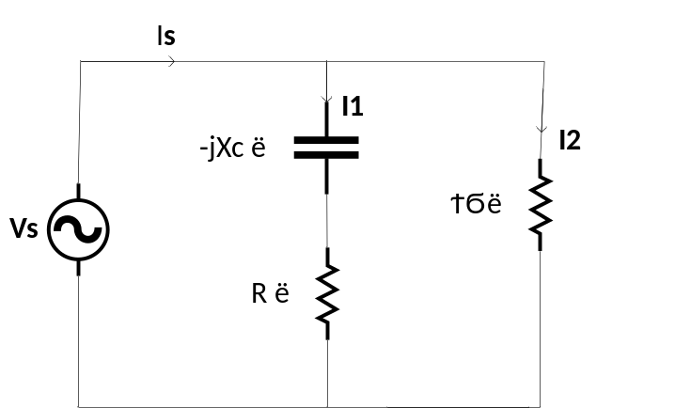
Magnitude tegangan $V_{s}$ ;
$V_{s}=20 × I_{2}=20×6=120$ V
Magnitude impedansi R seri C;
$Z=\frac{V_{s}}{I_{1}}=\sqrt{R^{2}+X_{C}^{2}}=\frac{120}{2,3}$
$\sqrt{R^{2}+X_{c}^{2}}=52,173$Ω (1)
Impedansi ekivalen rangkaian;
$Z_{ek}=\frac{ 20(R-jX_{c})}{20+R-jX_{c}}=\frac{20R-j20X_{c}}{20+R-jX_{c}}$
$Z_{ek}=\frac{20R-j20X_{c}}{20+R-jX_{c}}×\frac{\left(20+R\right)+jX_{c}}{\left(20+R\right)+{jX}_{c}}=\frac{40R+20\left(R^{2}+X_{c}^{2}\right)-j400X_{c}}{400+40R+R^{2}+X_{c}^{2}}$
Dari (1), $R^{2}+X_{c}^{2}=2722,021$, sehingga;
$Z_{ek}=\frac{54440,438+40R}{3122,021+40R}-j\frac{400X_{C}}{3122,021+40R}$ Ω
Magnitude impedansi ekivalen;
$Z_{ek}=\sqrt{{(\frac{54440,438+40R}{3122,021+40R})}^{2}+{\left(\frac{400X_{C}}{3122,021+40R}\right)}^{2}=}\frac{V_{s}}{I_{s}}$
$Z_{ek}=\sqrt{{(\frac{54440,438+40R}{3122,021+40R})}^{2}+{\left(\frac{400X_{C}}{3122,021+40R}\right)}^{2}=}\frac{120}{7,02}=17,094$ Ω (2)
R dan X_{c} dapat dihitung dengan menyelesaikan persaman (1) dan (2) dan selanjut C dapat dihitung.

2. Tentukan segitiga daya untuk beban-beban tersambung paralel berikut. Beban 1 sebesar 200 VA, pf=0,70 tertinggal, beban 2 sebesar 350 VA pf=0,50 dan beban 3 sebesar 275 VA, pf=1.
Jawab
Beban 1;
$S_{1}=200$ VA,
$pf=0,70$ , tertinggal
Daya rata-rata (aktif);
$P_{1}=S_{1}×pf=200×0,70=140$ W
Daya realtif (quadratur);
$Q_{1}=S_{1}sinθ=200×\sqrt{1-{pf}^{2}}=200×0.714=142,828$ VAR

Beban 2;
$S_{2}=350$ VA,
$pf=0,50$ , tertinggal
Daya rata-rata (aktif);
$P_{2}=S_{2}×pf=350×0,50=175$ W
Daya realtif (quadratur);
$Q_{2}=S_{2}sinθ=200×\sqrt{1-{pf}^{2}}=350×0,866=303,100$ VAR

Beban 3;
$S_{3}=275$ VA,
$pf=1$
Daya rata-rata (aktif);
$P_{3}=S_{3}×pf=275×1=275$ W
Daya realtif (quadratur);
$Q_{1}=S_{3}sinθ=200×\sqrt{1-{pf}^{2}}=275×0=0$VAR

Daya total ketiga beban paralel ;
$P=P_{1}+P_{2}+P_{3}$
$P=140+175+275=590$ W
$Q=142,848+303,100=445,948$ VAR
$S=\sqrt{P^{2}+Q^{2}}=\sqrt{{590}^{2}+{445,948}^{2}}$=739,573 VA
$Ɵ=\tan^{-1}\frac{Q}{P}=\tan^{-1}\frac{445,9848}{590}=37,052°$
$pf=cosθ=cos37,052°$=0,798, tertinggal
Segitiga daya;

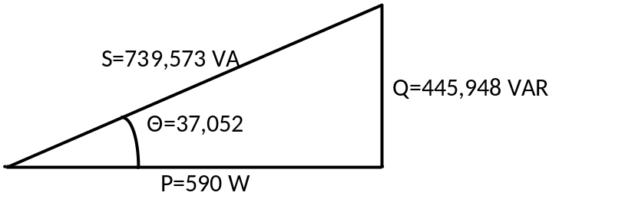
3. Htung i pada rangkaian gambar 1.
Gbr.1
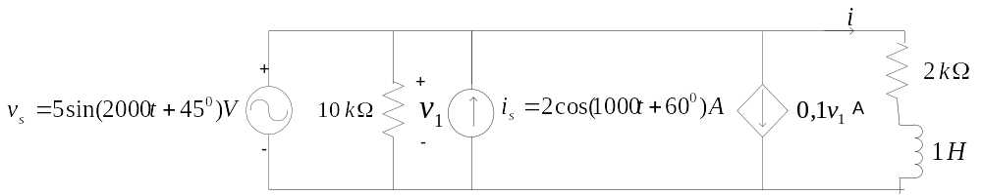Jawab
Respons terhadap sumber $v_{s}=5sin⁡(2000t+45°)$ V,
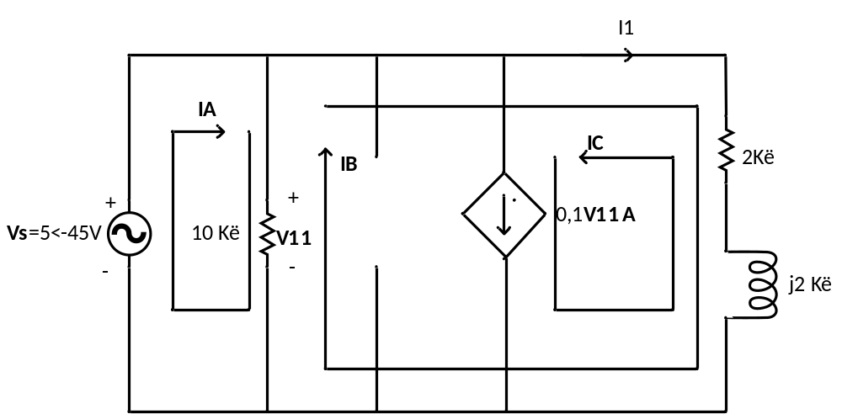

Dari ran gkaian di atas, $I_{C}=0,1V_{11}=0,1×10\left(I_{A}-I_{B}\right)=I_{A}-I_{B}$ mA
KVL pada lup $I_{A};$
-$V_{s}+10I_{A}-10I_{B}=0$
$10I_{A}-10I_{B}=5<-45°$ (1)

KVL pada lup $I_{B}$;
$-10I_{A}+\left(12+j2\right)I_{B}-\left(2+j2\right)I_{C}=0$
$-10I_{A}+\left(12+j2\right)I_{B}-\left(2+j2\right)\left(I_{A}-I_{B}\right)=0$
$-{\left(12+j2\right)I}_{A}+14I_{B}=0$ (2)
Arus lup $I_{A},$ $I_{B}$dan $I_{C}$ dapat dihitung dengan menyelesaikan persamaan (1) dan (2),selanjutnya didapat;
$I_{1}=I_{B}-I_{C}$ mA
Respons terhadap $i_{s}=2\cos\left(1000t+60°\right),$
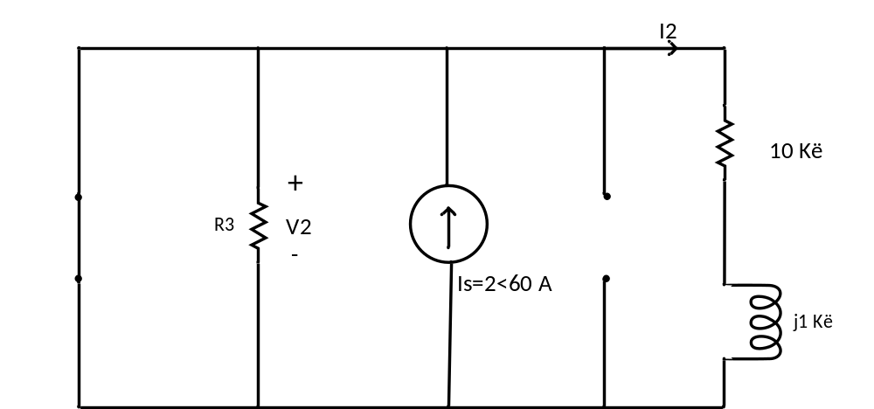

Dari rangkaian terlihat $I_{2}=0$ A.
Respons terhadap $v_{s}=5sin⁡(2000t+45°)$ dan $i_{s}=2\cos\left(1000t+60°\right)$ adalah ;

$i=i_{1}+i_{2}=i_{1}$

4. Hitung i pada rangkaian gambar 2

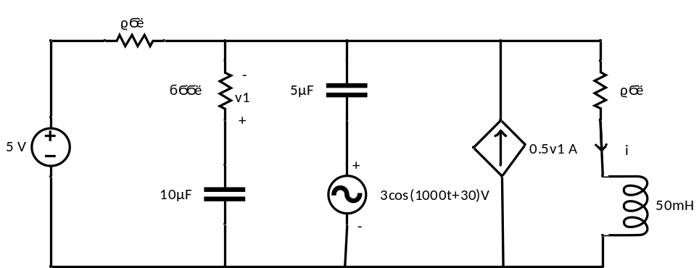
Gbr.2

Jawab
Respons terhadap sumber 5 V ,
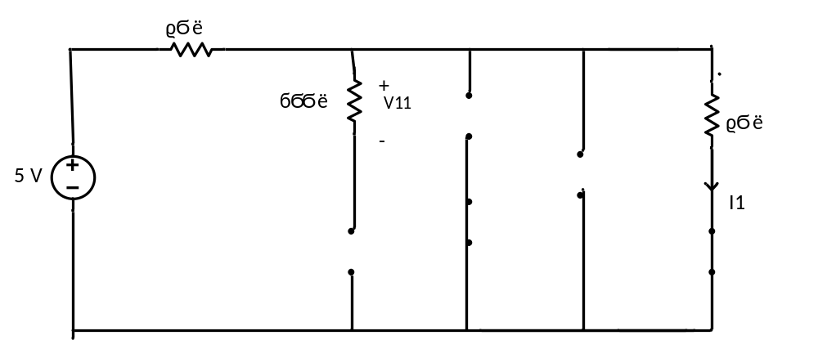

$I_{1}=\frac{5}{100}=0,05 A=50 mA$
Respons terhadap $3cos⁡(1000t+30°$ V,
